ХМЕЛЬНИЦЬКА Є.В.,
кандидат техн. наук
ПУЕТ, м. Полтава

ФОРМУВАННЯ РИНКУ БОРОШНА В УКРАЇНІ

Борошно - товар, який одержують у результаті розмелювання на порошок зерен хлібних злаків (пшениці, жита та ін.) або насіння бобових культур (гороху, сої). Борошно має дуже важливе значення у харчуванні людини. Воно широко використовується в кулінарії, хлібопекарській, макаронній та інших галузях харчової промисловості. Найбільше в нашій державі виробляють пшеничного борошна, на другому місці знаходиться житнє. Невелику кількість борошна дістають з ячменю, кукурудзи, гороху, сої та інших культур.

Україна має розвинену, з сучасним обладнанням зернопереробну промисловість, яка здатна забезпечити населення нашої країни необхідною кількістю хлібопродуктів високої якості. Ефективність виробництва хлібопродуктів залежить від якості зерна, досконалості технологічних процесів та обладнання, кваліфікації обслуговуючих кадрів. Майже всі вказані чинники в зернопереробній промисловості України знаходиться на належному рівні, проте в окремі періоди із-за складних кліматичних умов вирощування, виникають труднощі.
Згідно з діючими стандартами, вітчизняні борошномельні підприємства виробляють борошно наступних видів: пшеничне борошно чотирьох сортів (крупка, вищий, перший, другий, оббивне); житнє борошно трьох сортів (сіяне, обдирне, оббивне); житньо-пшеничне й пшенично-житнє оббивне борошно.
Також в Україні виробляється борошно другого сорту з твердої пшениці (дурум), кукурудзяне, вівсяне, у незначних об'ємах – рисове, ячмінне, гречане, соєве. Найбільшу частку в структурі випуску борошна займає пшеничне борошно – близько 90% (рис 1.1). На сьогодні в Україні налічується близько 600 борошномельних підприємств, з них 200 – комбінати хлібопродуктів. Потужності з виробництва борошна знаходяться на рівні понад 11 млн. т, що приблизно в три рази більше, ніж необхідно для власного споживання. За офіційними даними, великі борошномельні підприємства виробляють близько 70% борошна від загального виробництва. У країні також активно працює величезна кількість приватних міні-млинів, сукупна потужність яких, на думку незалежних експертів, дозволяє покрити потреби вітчизняного ринку борошна на 30%.

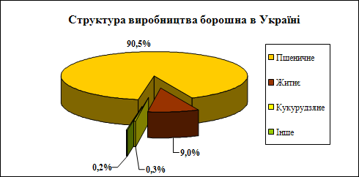
Рис.1.1 Структура виробництва борошна в Україні

Найбільшими центрами з виробництва борошна є Київ і Київська область, а також Донецька, Дніпропетровська, Харківська, Вінницька, Одеська області (рис 1.2).

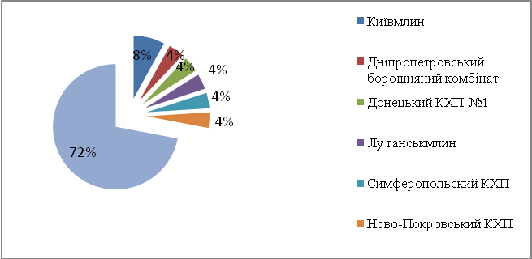 Рис 1.2. Структура виробництва борошна в Україні у 2009-2012 рр. в розрізі виробників

До найбільших борошномельних підприємств України належать: ЗАТ «Kиївмлин» (м. Київ);ТОВ Дніпропетровський млиновий комбінат»;ДП «Новопокровський КХП» (Харківська обл.);ЗАТ «Донецький КХП №1» ГАК «Хліб України» (м. Донецьк);ВАТ «Сімферопольський КХП» (АР Крим);ВАТ «Вінницький КХП – 2» (Вінницька обл.);ВАТ « Миколаївський КХП» (м. Миколаїв);ДП «Оленівський КХП» ДАК «Хліб України»;ДП «Куліндорівський КХП» (м. Одеса);ТОВ «Маріупольський мелькомбінат»;ЗАТ «Запоріжжя-млин»;ВАТ «Херсонський КХП» (Херсонська обл.);ЗАТ «Переробник» (Дніпропетровська обл.);ВАТ«Луганськмлин»(м..Луганськ);ТОВ «Лотуре-Зернопром» (Луганська обл.).
Один з досить великих виробників борошна в Україні – ЗАТ «Київмлин». Підприємство "ЗАТ "Київмлин" створено в 1999 році на базі майна територіальної громади м. Києва та майна трудового колективу орендного підприємства.
На сьогоднішній день — це величезний потенціал. Сумарна виробнича потужність становить 1270 тонн переробки зерна на добу, праця 650 працівників забезпечує виробництво близько 1000 тонн високояксного борошна. На цей час у його складі — три млини з сучасним обладнанням та високопродуктивною технологією виробництва, два елеватори, загальною місткістю 70,0 тис. тонн зерна, один з яких— портовий ,три ділянки розфасовки борошна на італійському і німецькому устаткуванні, автотраспортний цех, хлібобулочний комплекс, мережа фірмової торгівлі. На ринку України компанія представляє широкій вибір борошна, а саме: борошно вищого, першого та другого сортів пшеничного помелу і борошно обдирне та обійне житнього помелу.
За даними офіційної статистики, обсяги виробництва готової продукції на українському ринку борошна стабільні, що пов’язано зі сталою ємністю внутрішнього ринку – протягом 2006-2012 рр. обсяги виробництва борошна коливались у межах 2,5-3,0 млн. тонн.
Ринок борошна в Україні, розвинений на досить високому рівні, але є перешкоди, які гальмують розвиток ринку на даний період. Україна має потенціал, в експорті та імпорті борошна за межі країни. Отже, ринок борошна України є розвиненим, але не досить стабільним, цьому сприяють різні фактори, а саме: не стабільність цін на зерно, урожайність зерна, кліматична стабільність, зв’язки з іншими країнами, підприємства виробники борошна та ін.

1. Статистичний щорічник України за 2012 рік / Державна служба статистики України.- К.: 2013.- 552 с./

